**NASKAH PUBLIKASI SKRIPSI**

**ANALISIS *FRAUD TRIANGLE* TERHADAP LAPORAN *CLOSING* HARIAN**

**(Pada Hotel Ceria Boutique Yogyakarta)**



***Oleh:***

***JONEMIA MARIA DA SILVA***

***16062089***

**PROGRAM STUDI AKUNTANSI**

**FAKULTAS EKONOMI**

**UNIVERSITAS MERCU BUANA**

**YOGYAKARTA**

**2018/2019**

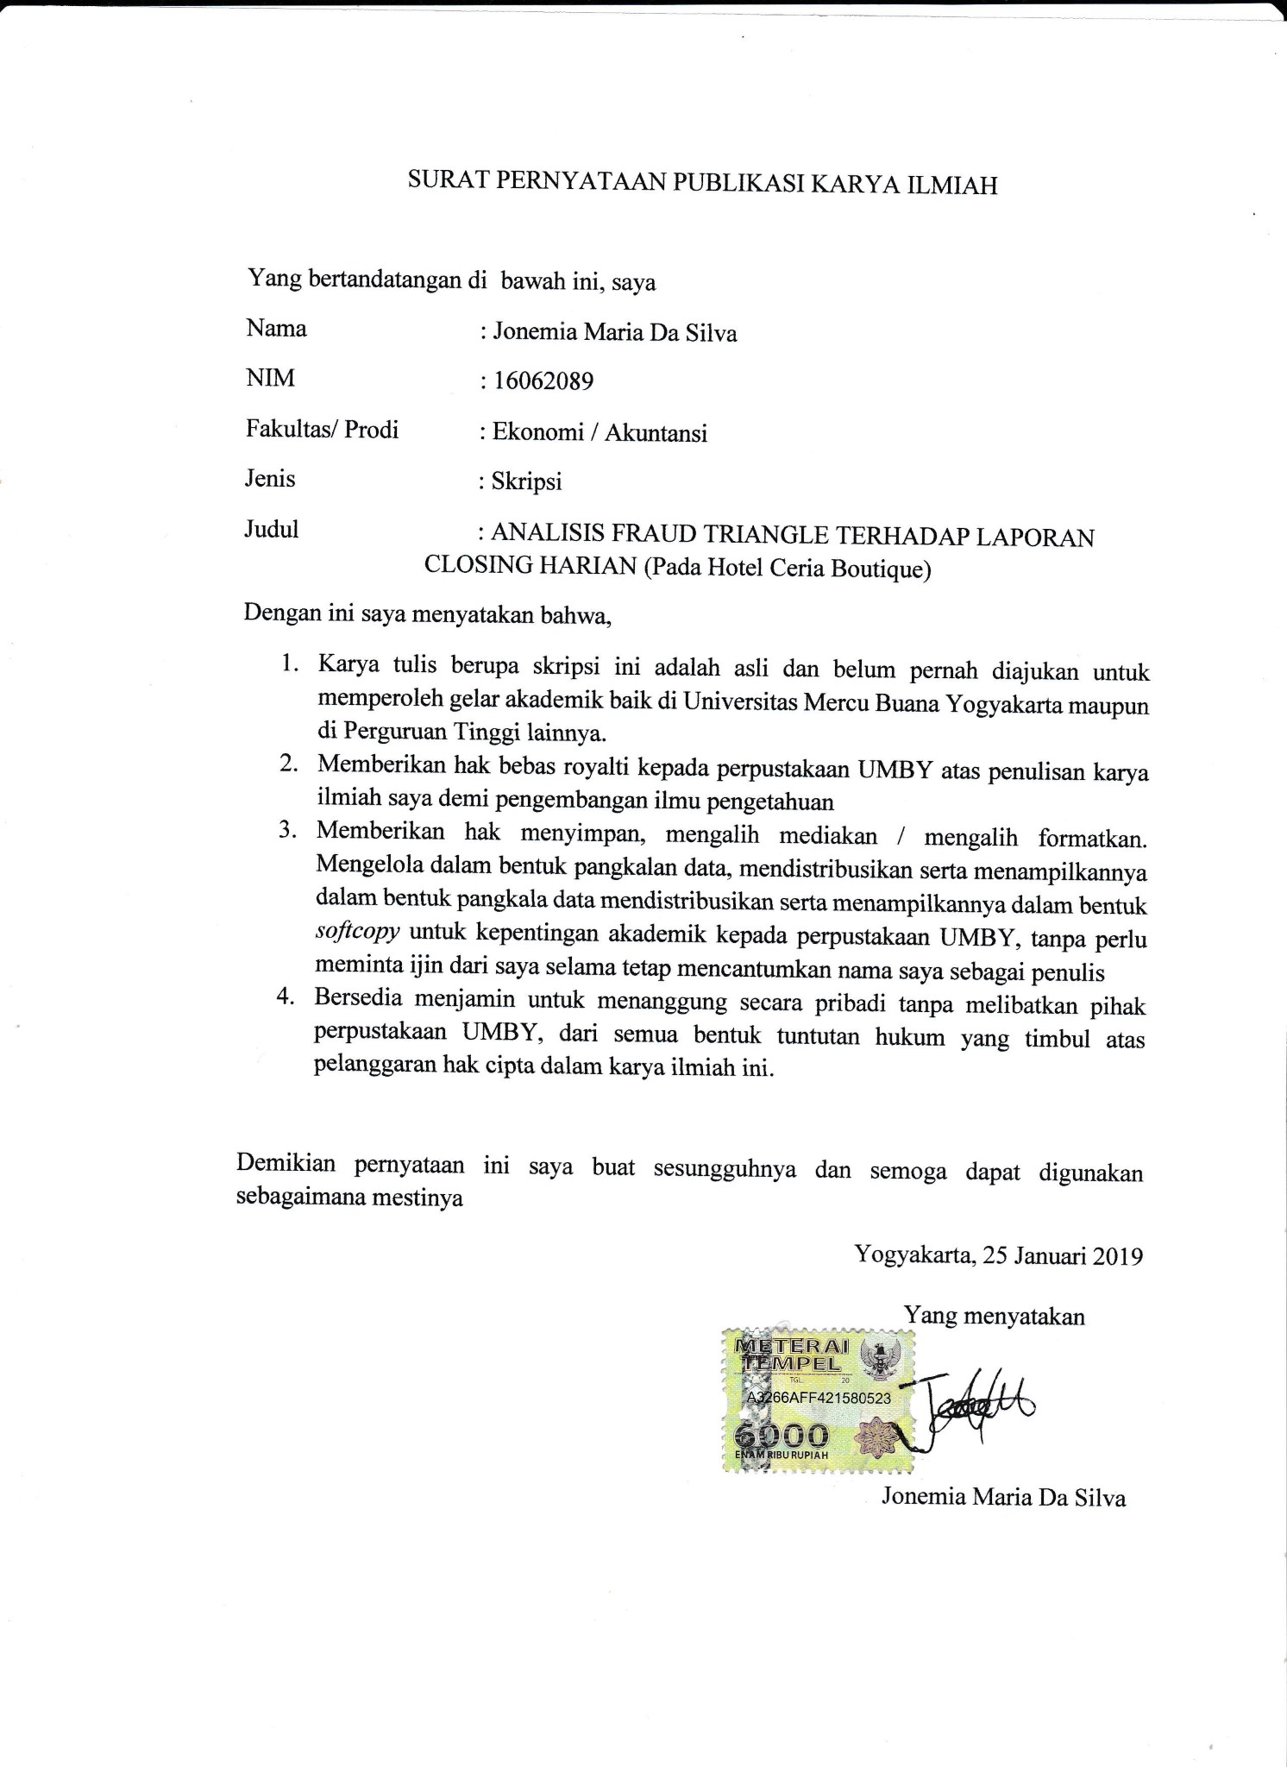

**ANALISIS *FRAUD TRIANGLE* TERHADAP LAPORAN *CLOSING* HARIAN**

**(Pada Hotel Ceria Boutique Yogyakarta)**

*Oleh :*

*JONEMIA MARIA DA SILVA*

*16062089*

ABSTRAK

*Fraud triangle theory* merupakan suatu gagasan yang meneliti tentang penyebab terjadinya kecurangan. Gagasan ini pertama kali diciptakan oleh Donald R. Cressey (1953) yang dinamakan *fraud triangle* atau segitiga kecurangan. *Fraud triangle* menjelaskan tiga faktor yang hadir dalam setiap situasi *fraud* yaitu:Tekanan, Kesempatan dan Rasionalisasi. Penelitian ini bertujuan untuk mendeteksi kecurangan pada laporan closing harian pada Hotel Ceria Boutique Yogyakarta yang merupakan perusahaan jasa di bidang perhotelan. Kemudia dianalisa dengan analisa *Fraud Triangle Theory* terhadap hasil pendeteksian dialapangan. Hasil ini menunjukkan bahwa adanya kecurangan pada laporan closing harian. Adanya *fraud* pada penggunaan *bill* (kwitansi), berupa tidak terpostingnya pada laporan closing si sistem.

Kata kunci: *Fraud Triangle. Fraud Triangle Theory*, metode audit investigasi

**ANALISIS *FRAUD TRIANGLE* TERHADAP LAPORAN *CLOSING* HARIAN**

**(Pada Hotel Ceria Boutique Yogyakarta)**

*Oleh :*

*JONEMIA MARIA DA SILVA*

*16062089*

*ABSTRACT*

*Fraud triangle is an idea that examines the causes of fraud.this idea was first created by Donald.R. Cressey (1953) called fraud triangle. Farud triangle explains three factors that are present in each fraud situation, namely pressure, opportunity, and rationalization. This study aims to delect fraud in the daily closing report at ceria boutique hotel in Yogyakarta, which is a service company in hospitality sector. Then analyzed by analyzing the fraud theory on the results of detection in the fiel. The results of this indication that the existence of fraud on the daily closing report. The existence of fraud in the use of the bill (invoice), the form does not terpositingnya the closing statements in the system.*

*Keywords: Fraud Triangle, Triangle Fraud Theory, methods of investigation audit.*

1. **PENDAHULUAN**

Saat ini industri di Indonesia terus berkembang seiring dengan perkembangan dunia usaha yang ditandai dengan terus bertambahnya jumlah hotel yang ada. Dengan perkembangan tersebut persaingan antar hotel akan semakin meningkat. Oleh sebab itu hotel harus didukung kebijakan dan strategi seperti peningkatan produktivitas, efisiensi dan pengendalian internal yang baik, tentunya diharapkan dapat memenuhi kebutuhan konsumen dan memberikan pelayanan yang terbaik.

Semakin berkembangnya perusahaan, fungsi pengendalian biasanya kurang dapat dilaksanakan dengan baik karena jangkauan yang dikendalikan akan semakin luas. Berbeda halnya dengan perusahaan berskala kecil, untuk kegiatan pengawansan dan pengendalian dapat dilakukan sendiri oleh pemilik, akan tetapi semakin berkembangnya perusahaan, fungsi pengedalian biasanya tidak dapat di jalankan dengan baik apabila dilakukan oleh pemilik sendiri karena cakupan yang diperlukan untuk pengawasan dan pengendalian akan semakin luas(Suroso, 2009: 1). Dengan perusahaan yang semakin berkembang tentunya semakin banyak departemen, bagian-bagian, atau unit-unit untuk menjalankan masing-masing fungsi sesuai prosedur. Melihat kondisi seperti ini manajemen perusahaan dihadapkan pada keterbatasan kemampuan untuk mengawasi dan mengedalikan operasi perusahaan sehingga manajemen mengandalkan peran Auditor Internal dalam mengatasi keterbatasan tersebut.

Pada prinsipnya Audit internal merupakan pemeriksaan intern yang independen, yang ada suatu organisasi yang bertujuan untuk menguji dan mengevaluasi kegiatan organisasi dengan tujuan untuk menguji dan mengevaluasi kegiatan organisasi yang dilaksanakan. Salah satu temuan Auditor Internal diantaranya adalah penemuan kecurangan. Kecuragan terjadi antara lain disebabkan karena adanya tekanan, kesempatan untuk melakukan kecurangan, kelemahan sistem dan prosedur serta adanya pembenaran terhadap tindakan kecurangan tersebut.

Setiap aktivitas pasti ada ketidakpastian yang identic dengan resiko, diantaranya adalah resiko kecurangan (*fraud*). Kecurangan adalah tindakan melawan hukum yang merupakan entitas/organisasi dengan menguntungkan pelakunya. Tidak kecurangan itu berupa pengambilan atau pencurian harta milik atau asset organisasi, menyembunyikan dan mengalihkan atau membelanjakan asset tersebut. Pelaku kecurangan dapat dari dalam atau dari luar organisasi dan dapat dilakukan oleh manajemen dan karyawan. Pelaku kecurangan dari dalam organisasi adalah orang yang dapat akses ke informasi dan akses ke asset organisasi. Bentuk kecurangan seperti itu menurut Karyono (2013) disebut *Fraud*.

Kecuranga (*fraud*) bukan saja berakibat berkurangnya asset organisasi tetapi dapat juga mengurangi reputasi. Tindakan *fraud* dapat dikurangi melalui langkah-langkah pencegahan atau penangkalan, pendeteksian, dan investigasi. Langkah pencegahan terhadap *fraud* tidaklah mudah*. Fraud* sulit terdeteksi karna pada hakekatnya fraud tersembunyi dan pelakunya pada umumnya cerdas, pekerja keras, dan mempunyai profil seperti jujur serta sedikit catatan kriminalnya

Penulis melihat adanya permasalahan yang perlu dikaji, yaitu keterkaitan akan pemeriksaan intern, dengan jumlah temuan yang kemungkinan atau dapat diinfentifikasi dengan temuan kecurangan (*fraud*) pada dunia perubahaan yang kegiatan utamanya bergerak dalam bidang pengelolaan, perindustrian dan peyediaan jasa publik bagi masyarakat. Oleh karena itu penulis tertarik untuk menyusun skripsi sudit kecurigaan (*fraud*) dengan judul **"ANALISIS *FRAUD TRIANGLE* TERHADAP LAPORAN *CLOSING* HARIAN (PADA HOTEL CERIA BOUTIQUE YOGYAKARTA)".**

Penelitian memiliki lokasi obyek penelitian Hotel Ceria Boutique Yogyakarta karena di Hotel Ceria Boutique Yogyakarta terdapat permasalahan yang cukup menarik untuk dilakukan penelitian, infromasi dan dapat diperoleh dengan mudah, serta Hotel Ceria Boutique Yogyakarta merupakan hotel yang cukup representatif untuk dilakukannya penelitian

1. **LANDASAN TEORI**

Penelitian in menggunakan penerapan teknik audit investigasi pada suyek penelitian terhadap unsur-unsur terjadinya *fraud* yang terjadi di lokasi penelitian. Menelusuri bukti/mengungkap fakta terjadinya *fraud* yang bercermin kepada kasus yang pernah terjadi. Kemudian dianalisis menggunakan unsur *fraud* dengan *Fraud Triangle Theory* untuk melihat kecenderungan terjadinya hal yang berulang pada masing-masing divisi dalam waktu tipe-tipe *fraud* yang terjadi. Sehingga pada hasil audit investigasi nantinya peneliti berharap mendapatkan fakta tentang kecurangan pada Hotel Ceria Boutique Yogyakarta yang disertai bukti-bukti.

1. **METODE PENELITIAN**

Jenis penelitian ini adalah penelitian kualitatif. Menurut Keirl dan Miller dalam Loleong (1991) yang dimaksud dengan penelitian kualitatif adalah "tradisi tertentu dalam ilmu pnegetahuan sosial yang secara fundamental bergantung pada pengamatan pada manusia pada kawasannya sendiri, dan berhunbungan dengan orang-orang tersebut dalam bahasanya dan peristilahannya". Pertimbangan penulis menggunakan penelitian kaulitatif ini sebagaimana yang diungkapkan oleh Lexy.J Moleong (1991):

* + 1. Menyesuaikan metode kualitatif lebih mudah apa bila berhadapan dengan kenyataan ganda.
    2. Metode ini secara tidak langsung hakikat hubungan antara penelitian dan responden
    3. Metode ini lebih peka dan menyesuaikan diri dengan manajemen pengaruh bersama terhadap pola-pola nilai dihadapi.

Pada penelitian kualitatif ini digunakan penerapan metode audit investigasi dalam pengumpulan data-data yang berasal dari subyek penelitian pada lokasi penelitian. Data yang dimaksud adalah data primer dan data skunder. Artinya data yang dikumpulkan bukan berupa angka-angka, melainkan data tersebut berasal dari naskah wawancara. Catatan lapangan, dokumen pribadi, catatan memo, dan dokumen resmi lainya. Kemudian dianalisa dengan analisa *Fraud Triangle Theory* terhadap hasil pendeteksian dilapangan. Sehingga yang menjadi tujuan dari penelitian kualitatif ini adalah ingin menggambarkan realita empiril di balik fenomena secara mendalam, rinci dan tuntas sesuai dengan metode audit investigasi. Oleh karena itu penggunaan pendekatan kualitatif dalam penelitian ini adalah dengan mencocokkan antara realita enpirik dengan teori yang berlaku dengan menggunakan metode diskriptif. Data kualitatif dapat dipilih menjadi tiga jenis (Patton, 1990).

1. Hasil pengamatan: uraian rinci tentang situasi, kejadian, interaksi, dan tingkah laku yang diamati di lapangan
2. Hasil pembicaraan: kutipan langsung dari pernyataan orang-orang tentang pengalaman, sikap, keyakinan, dan pemikiran mereka dalam kesepakatan wawacara mendalam.
3. Bahan tertulis: petikan atau keseluruhan dokumen, surat-menyurat, rekaman dan kasus sejarah.

Berdasarkan survei lapangan dan studi pustaka yang dilakukan dalam penelitian ini, diperoleh bukti transaksi berupa *bill*-*bill*, lalu melakukan reduksi data dengan menggunakan sampel bukti *bill*-*bill* sebagai bahan penelitian. Memilih informasi yang diperoleh dari wawancara dengan bagian yang terkait untuk membuktikan adanya tindakan *fraud*.

Berdasarkan temuan-temuan hasil survey lapangann (observasi, wawancara dan dokumentasi) pada setiap bagian yang menjadi obyek penelitian diatas, temuan tersebut dapat dikelompollan sebagai berikut:

* 1. Tidak semua *bill* yang digunakan masuk ke dalam laporan *closing* harian.
  2. Kecurangan telah diketahui oleh rekan kerja, namun tidak lansung di laporkan kecurangan tersebut karena rasa pertemanan.
  3. Adanya kesalahan atau kurang baik pada *bill Food and Baverage* yang tidak ada urutan *bill*-*bill* nya, sehingga sangat mudah untuk melakukan kecurangan.
  4. Kurangnya ketelitian pada bagain audit dalam memeriksa *bill*-*bill*
  5. Komunikasi yang kurang baik antar departemen.

1. **HASIL DAN PEMBAHASAN**

Berdasarkan survei lapangan dan studi pustaka yang dilakukan dalam penelitian ini, diperoleh bukti transaksi berupa *bill*-*bill*, lalu melakukan reduksi data dengan menggunakan sampel bukti *bill*-*bill* sebagai bahan penelitian. Memilih informasi yang diperoleh dari wawancara dengan bagian yang terkait untuk membuktikan adanya tindakan *fraud*.

Berdasarkan temuan-temuan hasil survey lapangann (observasi, wawancara dan dokumentasi) pada setiap bagian yang menjadi obyek penelitian diatas, temuan tersebut dapat dikelompollan sebagai berikut:

* 1. Tidak semua *bill* yang digunakan masuk ke dalam laporan *closing* harian.
  2. Kecurangan telah diketahui oleh rekan kerja, namun tidak lansung di laporkan kecurangan tersebut karena rasa pertemanan.
  3. Adanya kesalahan atau kurang baik pada *bill Food and Baverage* yang tidak ada urutan *bill*-*bill* nya, sehingga sangat mudah untuk melakukan kecurangan.
  4. Kurangnya ketelitian pada bagain audit dalam memeriksa *bill*-*bill*
  5. Komunikasi yang kurang baik antar departemen.

1. **KESIMPULAN DAN SARAN** 
   1. Kesimpulan

Berdasarkan hasil pelaksanaan audit investigasi pada operasional manajemen Hotel Ceria Boutique Yogyakarta dengan menerapkan unsur

investigasi yaitu Observasi, Wawancara dan Dokumentasi tersembunyi, maka dapat disimpulkan bahwa:

1. Cara mendeteksi *fraud* terhadaplaporanclosingpada Hotel Ceria Boutique Yogyakarta adalah dengan melakukan observasi, wawancara, dan dokumentasi terhadap bukti-bukti yang mengidentifikasi kecurangan dan pelaku kecurangan
2. Adanya *fraud* pada penggunaan *bill* (kwitansi), berupa tidak terpostingnya pada laporan closing di sistem.
3. Penyebab *Fraud triangle theory* ada tiga faktor yang hadir dalam setiap situasi kecurangan*,* Tekanan, Peluang dan Rasionalisasi
   1. Saran

Berdasarkan hasil investigasi dengan segala temuan-temuan yang didapatkan pada investigasi ini, menghasilkan rekomendasi yaitu:

* + 1. Keharusan setiap pengawai melaksanakan SOP dengan baik dan benar
    2. Penggunaan nomor urut tercetak pada *bill*
    3. Perekaman *bill* setia hari / minggu untuk menghindari adanya *bill* yang hilang.
    4. Audit internal berkala.

**DAFTAR PUSTAKA**

Albrecht, W. S., C. O. Albrecht and C. C. Zimbelman: 2011, Fraud Examination,

4th Edition (Cengage Learning: Mason, Ohio)

Agoes, Sukrisno. (2012). *Auditing (Pemeriksaan Akuntan) oleh Kantor Akuntan*

*Publik. Edisi ke 4.* Jakarta: Lembaga Penerbit Fakultas Ekonomi

Universitas Indonesia

Arens, Alvin A., et al. (2008). *Auditing dan Jasa Assurance: Pendekatan*

*Terintegrasi.* Buku Satu. Edisi Keduabelas. Terjemahan: Herman Wibowo. Jakarta: PT. Gelora Aksara Pratama

Bologna, G. Jack and Robert. J. Linquisdt, *Fraud Auditing and Forensic*

*Accounting*: New Tolls and Techniques, John Wiley & Sons, Inc., 1995.

Donald R. Cressey, *Other People's Money* (Montclair: Patterson Smith, 1973)

Haryono Umar, 2009, ***Metode Penelitian untuk Skripsi Dan Tesis Bisnis,*** Edisikedua,Rajagrafindo Persada Jakarta

Hotel Ceria Boutique ‘‘*Company Profile*’’. Yogyakarta

Htt://spi.uin-alauddin.ac.id/index.php/2016/09/15/segitiga-fraud-fraud-triangle/

Kryono AK, MM. 2013. ‘‘*Forensik Fraud*’’. ANDI Yogyakarta.

Listiana Norbarani. 1991. *’’Metode Penelitian Kecurangan Laporan keuangan dengan Analisis Fraud Triangle yang diaadopsi dalam SAS No.99*’’. Skripsi *S1*. UNDIP

Lia Mariana 2013. ‘‘*Analisis Kecurangan Laporan Keuangan’’S1*

Moh. Nazir. Ph. D. 2003 *‘‘Metode Penelitian’’*. PT. Ghalia Indonesia, Jakarta.

Nabila, Atia Rahma. 2013*. Deteksi Kecurangan Laporan Keuangan Dalam Prespekti Fra ud Triangle*. Semarang : Universitas Diponegoro. Nasution, Hafifah dan Fitriany. 2012Nelvi Syahfitri C. 2014. ‘‘Pengaplikasian Audit Investigasi Pada Indikasi Fraud dengan

Analisis Gone Theory’’. Skripsi S1. UMB. Yogyakarta

Ratna Amalia. 2013. ‘‘*Pengaruh Audit Internal Pencegahan danpendeteks Fraud*’’.*S1*

Rahmawati. 2014. ‘‘Pendeteksian Kecurangan Laporan Melalui Faktor Resiko Tekanan Peluang’’. Skripsi S1.

S. Nasution, M.A.2004. ’’*Metode Research’’*. Bumi Aksara. Jakarta

Theodorus M.Tuanakotta 2010.’’ *Akuntansi Florensik dan audit investigasi’’. Edisi 2* Selemba Empat Jakarta.